**招聘会单位报名流程**

## 流程简介

单位到我校申请招聘会展位，需要先到我校就业信息网（http://jyc.hntou.edu.cn/）进行注册，我校审核通过后，单位即可登录我校就业网，申请我校招聘会展位，如图：

**入校招聘**

**预定展位**

**单位登录**

**单位注册**

## 单位注册

打开学校就业网网站，点击“单位登录”，选择“立即注册”。

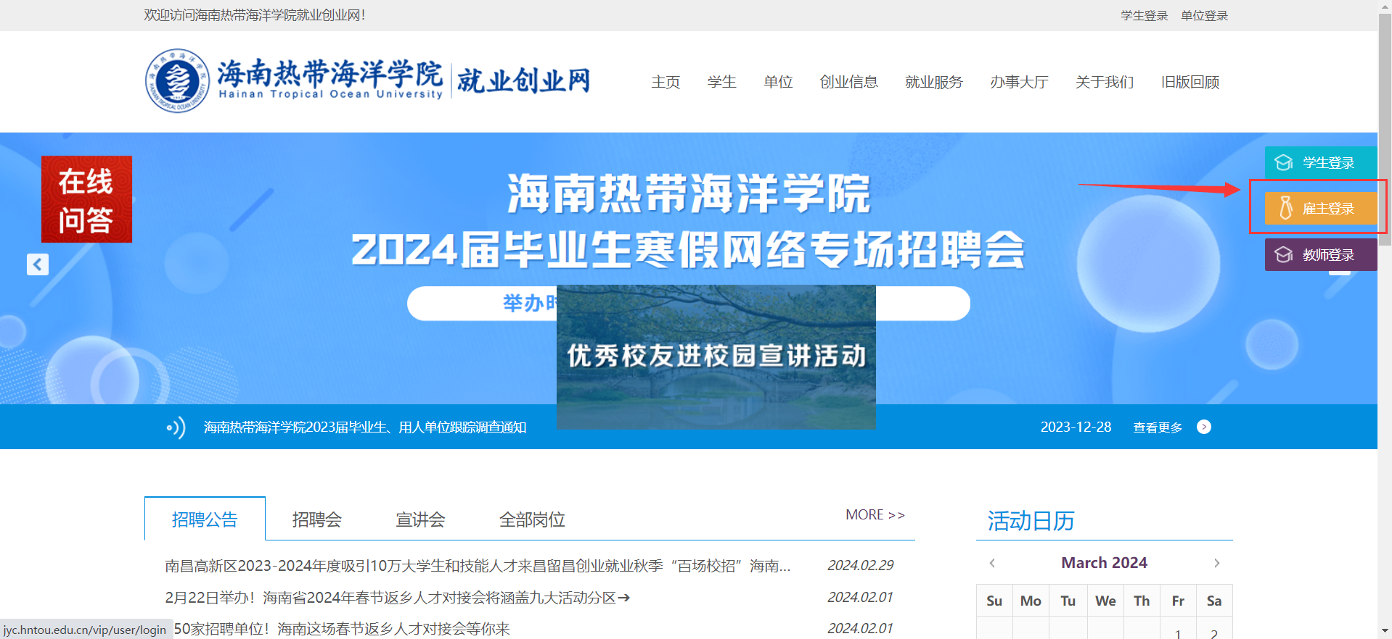

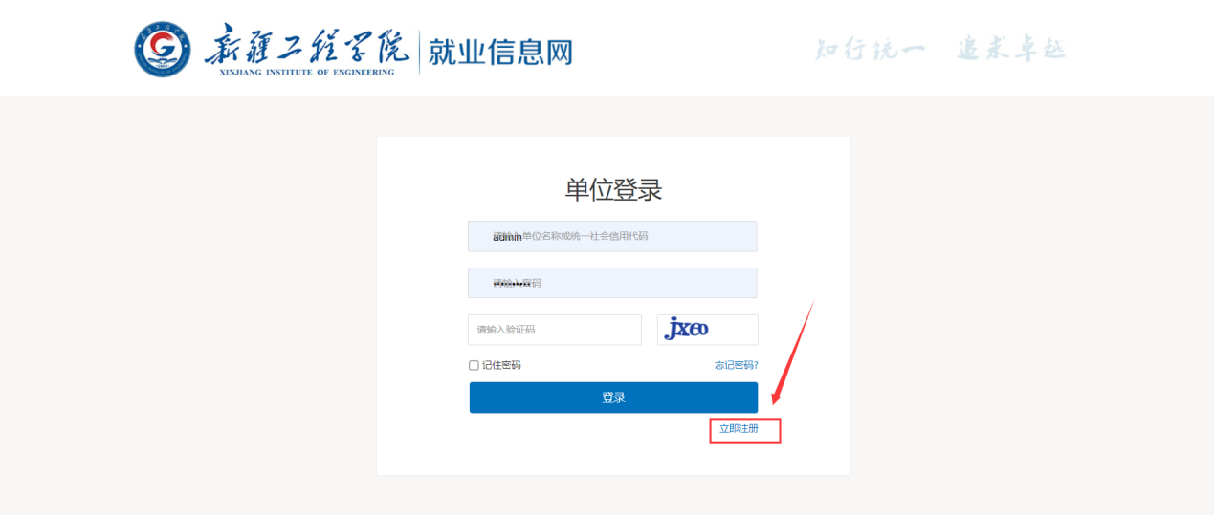

点击【立即注册】，如上图：

打开注册第一步，按右侧提示完成单位注册，如图：

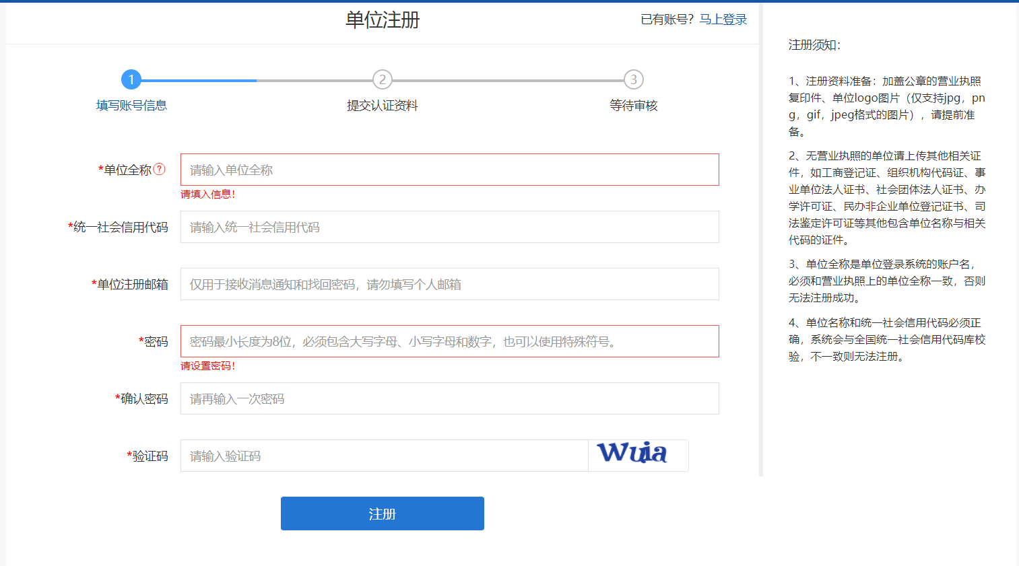

提交注册信息后等待学校管理员进行审核，审核结果通过邮件通知单位，审核通过后可以发布招聘信息，申请入校招聘等。

## 三、单位登录

学校审核通过后，审核结果通过邮件通知单位，单位收到邮件后，即可登录学校就业网。打开学校就业网网站，选择单位登录，如图：



输入账号，密码，验证码进行登录。登录成功后进入单位中心，如图：

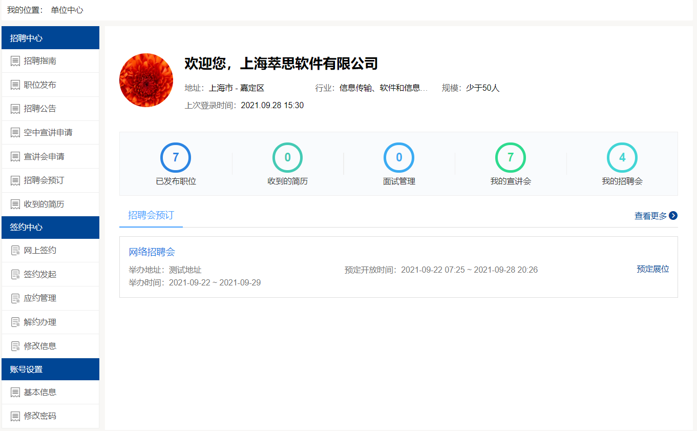

## 四、招聘展位预定

在学校发布了大型双选会的通知以后，在学校指定的报名时间可以进行报名。

在单位中心找到可以报名的招聘会进行报名，填写招聘会报名表。  
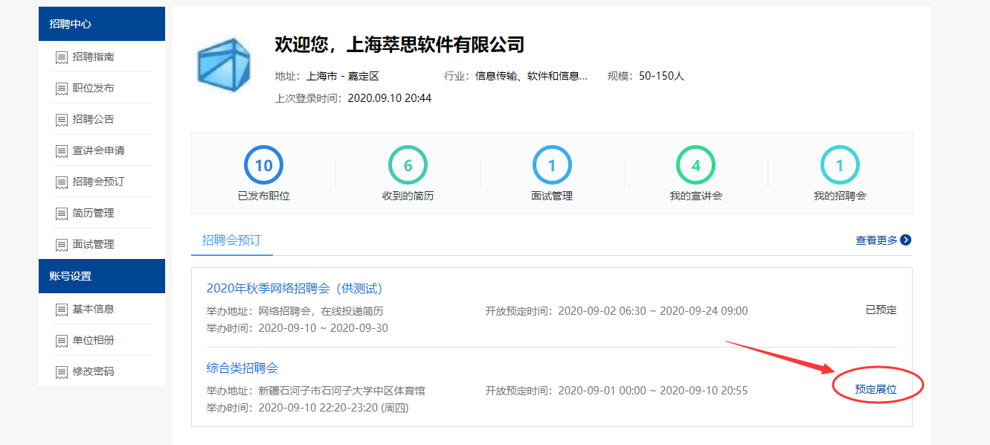 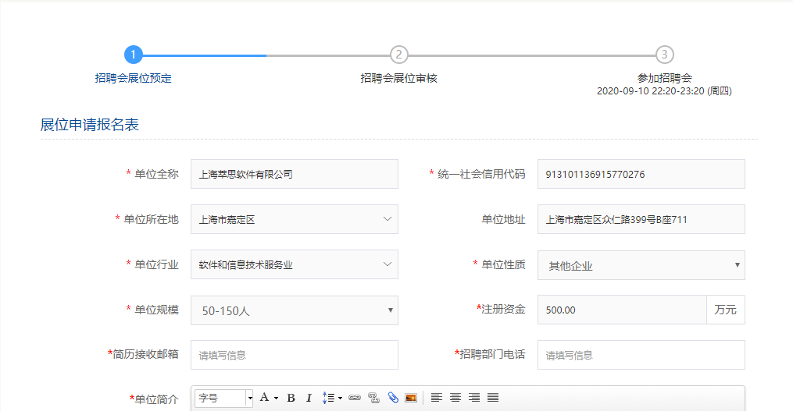 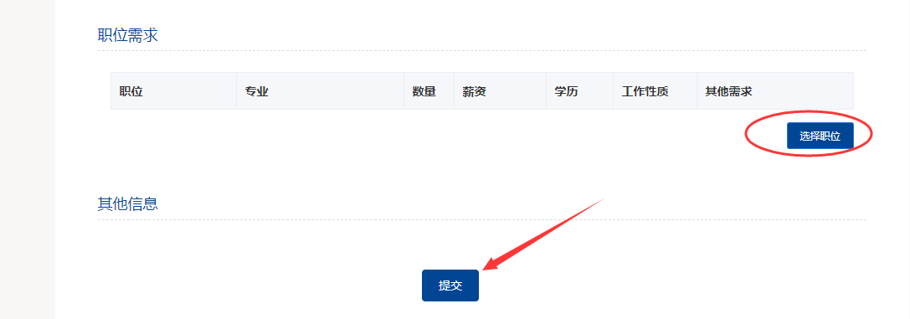

职位也是从历史发布的职位库中选择的。填写完成以后提交，等到学校管理员审核，并分配展位。

**注意：在审核通过或者不通过的情况下，学校都会以邮件的方式通知到单位，邮件通知一般都是通知到单位的注册邮箱中。请保持邮箱正常登录。**

## 五、参会通知单下载

在分配完成展位以后，学校会给单位发送参会通证明，单位可以在我的预定中查看并且可下载打印，活动举办时间可以带到现场用来签到。

